Пользователь

Система

Пользовательский интерфейс

Модуль анализа снимков

Модуль обмена данными

БД снимков

**Прибрежная зона**

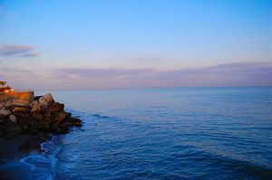

**Камера**

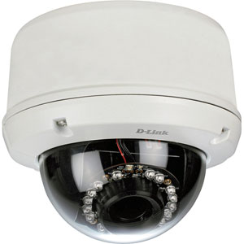

Ввод временного диапазона для анализа

Фотографии

Команды

Результат анализа

Отображение числовой информации и изображений с траекториями объектов

Запрос фотографий

Передача sql-запросов

Результаты запроса

Запрос пользователя

Фотографии и информация о содержимом БД

Информация из внешнего мира

Изображение (jpeg, bmp)

Рис. Архитектурно-контекстная диаграмма

Описание архитектурно-контекстной диаграммы:

Для начала работы программы пользователь вводит данные в систему с помощью пользовательского интерфейса. Пользовательский интерфейс передаёт введённые данные и команду начала работы Модулю анализа снимков. Тот посылает запрос на получение данных Модулю обмена данными. Модуль обмена данными посылает запрос БД снимков для их получения. В ответ БД снимков посылает данные Модулю обмена данными; он передаёт эти данные Модулю анализа снимков. Модуль анализа снимков производит вычисления и отправляет результаты Интерфейсу взаимодействия с системой; он отображает эти результаты пользователю.

Пользователь может просмотреть или удалить содержимое из БД снимков. Для этого пользователь вводит данные и обращается с соответствующей командой к Пользовательскому интерфейсу. Пользовательский интерфейс передаёт запрос Модулю обмена данными, который передаёт этот запрос БД снимков. Затем БД снимков обрабатывает полученный запрос и передаёт результат выполнения запроса модулю обмена данными. Тот в свою очередь передаёт эти данные Пользовательскому интерфейсу, который их отображает пользователю.

Камера служит для получения снимков местности и записи их в базу данных